## 概述

### 相关插件

该部分为一个比较复杂的整体系统，内容相互交织，需要反复阅读。

插件有很多，分为下面两大类：

界面装饰插件

个体装饰插件**（当前文档讲解）**

你可以直接按照示例，熟悉插件基本配置。

|  |
| --- |
| **先去示例中 个体装饰管理层 看看。**  如果你想制作动画特效，可以看文档中从零开始设计教程：  设计一个含魔法圈的事件  设计一个含魔法圈的动画  设计动画 魔法快速蓄力  设计技能 物理攻击潜能 |

**界面装饰插件**：指专门用于装饰 游戏界面 的插件。

|  |  |  |  |  |
| --- | --- | --- | --- | --- |
|  | 菜单 | | 地图 | 战斗 |
| 装饰对象 | 标题界面 | 菜单界面 | 地图界面 | 战斗界面 |
| 背景 | Drill_TitleBackground  多层标题背景 | Drill_MenuBackground  多层菜单背景 | Drill_LayerGround  多层地图背景 | Drill_BattleBackground  多层战斗背景 |
| 粒子 | Drill_TitleParticles  多层标题粒子 | Drill_MenuParticles  多层菜单粒子 | Drill_LayerParticle  多层地图粒子 | Drill_BattleParticle  多层战斗粒子 |
| 魔法圈 | Drill_TitleCircle  多层标题魔法圈 | Drill_MenuCircle  多层菜单魔法圈 | Drill_LayerCircle  多层地图魔法圈 | Drill_BattleCircle  多层战斗魔法圈 |
| GIF | Drill_TitleGIF  多层标题GIF | Drill_MenuGIF  多层菜单GIF | Drill_LayerGif  多层地图GIF | Drill_BattleGIF  多层战斗GIF |
| 平铺GIF | Drill_TitleTiledGif  多层标题平铺GIF | Drill_MenuTiledGif  多层菜单平铺GIF | Drill_LayerTiledGif  多层地图平铺GIF | Drill_BattleTiledGif  多层战斗平铺GIF |
| 视频 | Drill_TitleVideo  多层标题视频 | Drill_MenuVideo  多层菜单视频 | 无  (用处最低，还会卡顿) | Drill_BattleVideo  多层战斗视频 |
| 特殊 | 无 | Drill_MenuBackButton  返回按钮 | 无 | 无 |
| ~~环绕球~~ | 无（无法装饰界面） | 无（无法装饰界面） | 无（无法装饰界面） | 无（无法装饰界面） |

**个体装饰插件**：指专门用于装饰 具体个体 的插件。

|  |  |  |  |  |
| --- | --- | --- | --- | --- |
|  | 个体贴图（非界面） | | | |
| 装饰对象 | 动画 | 行走图 | 图片 | 敌人 |
| 粒子 | Drill_AnimationParticles  多层动画粒子 | Drill_EventFrameParticle  多层行走图粒子 | 暂无 | MOG_AuraEffect  mog粒子效果 |
| 魔法圈 | Drill_AnimationCircle  多层动画魔法圈 | Drill_EventFrameCircle  多层行走图魔法圈 | 暂无 | 暂无 |
| gif | Drill_AnimationGIF  多层动画GIF | Drill_EventFrameGIF  多层行走图GIF | 暂无 | 暂无 |
| 环绕球 | Drill_AnimationSurround  多层动画环绕球 | Drill_EventFrameSurround  多层行走图环绕球 | 暂无 | 暂无 |
| 特殊 | 无 | 暂无 | 暂无 | 暂无 |
| ~~背景~~  ~~平铺GIF~~  ~~视频~~ | 无 （无法装饰单个对象） | 无 （无法装饰单个对象 | 无 （无法装饰单个对象） | 无 （无法装饰单个对象） |

（如果你会用live2d、spine等美术软件制作多张的gif帧动画，那么多层gif插件将会极大地增强你的游戏画面效果。）

### 思维导图

多层组合装饰的思维导图如下：（调整一下word右下角的缩放率，可以看清小字）



### 组合效果解析

**1）动画装饰效果**

下图动画播放效果中，包含 3个动画魔法圈和1个动画粒子。

动画的出现过程（延迟、出现、持续、消失）可以随时调整，示例中，先展现两秒魔法圈展开，然后逐渐出现动画三角形粒子。

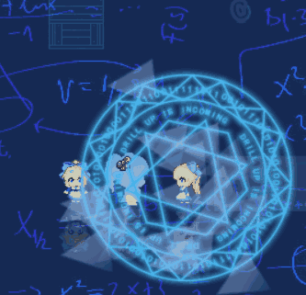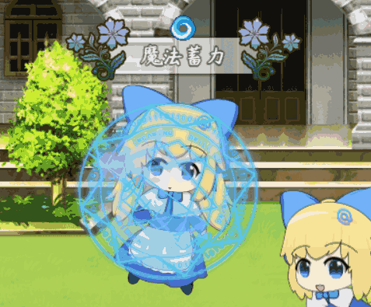

**2）行走图装饰效果**

行走图装饰方法比较简单，通过一个槽绑定一个样式的方法，可以给行走图绑定各类装饰贴图。（行走图只在地图界面中作用）

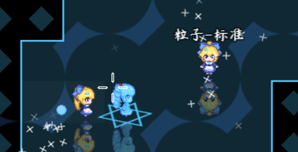

## 基本属性

### 个体装饰 - 动画

#### 1）动画绑定

动画魔法圈、动画粒子、动画GIF、动画环绕球等插件，

配置样式时，需要绑定到指定的动画id。

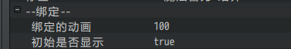

指定id的动画播放后，魔法圈、粒子等装饰才会一并出现。

动画和魔法圈 必须都播放完毕之后，才销毁动画对象。

具体可以去 个体装饰管理层 看看，普通动画 与 绑定魔法圈的动画 的效果。

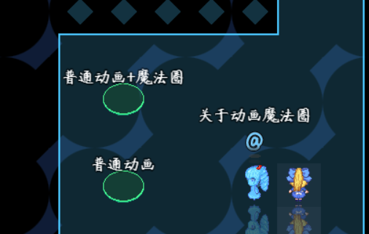

#### 2）动画过程

**动画过程**：指装饰具有持续时间的效果，分为 出现、持续、消失 三阶段。

而这三个阶段中，有5个时间点，如下图。



**a）一般配置**

一般配置中不需要考虑那么复杂的阶段与节点。

你只要指定动画魔法圈 怎么出现（出现模式）和怎么消失（消失模式）就可以了。

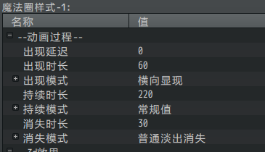

**b）自定义配置**

如果你对一些细节有更高的要求，比如：配置环收缩动画过程 。

你可以切换模式为 自定义 ，来针对时间点进行专门的参数设置。

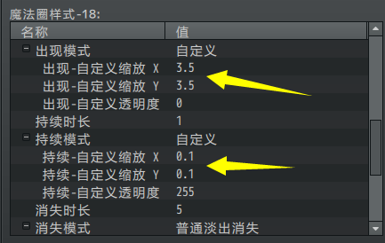

其中，时间点对应的配置如下：



#### 3）动画装饰控制

因为装饰的对象是实实在在的个体，所以每个个体都可以分别设置装饰贴图。

你也可以对 指定个体 身上的装饰进行控制，具体需要看相关插件指令说明。

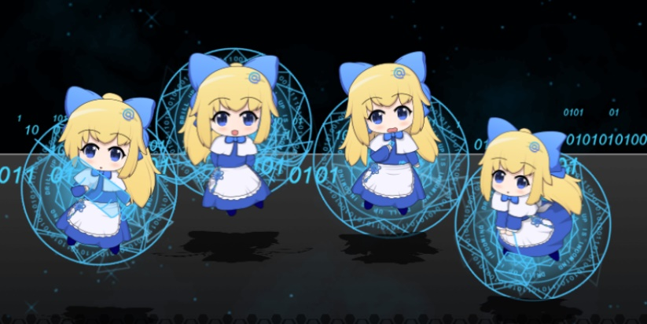

具体控制方法可以去看看示例中 个体装饰管理层 的动画介绍。

比如，下面有4个事件同时开动画魔法圈。

通过插件指令关闭 图中中间2个事件的全部绑定效果。

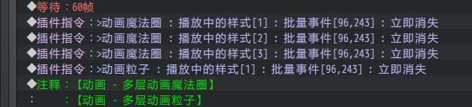

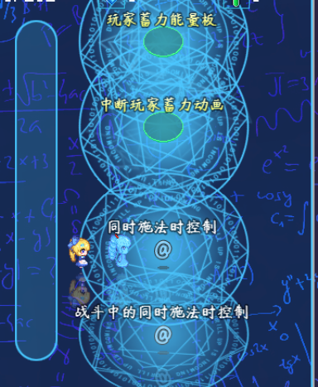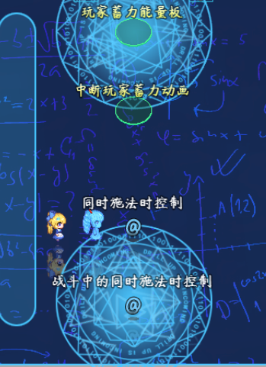

### 个体装饰 - 行走图

行走图的装饰配置相对比较简单。

在插件中配置样式，在事件注释中添加绑定即可。

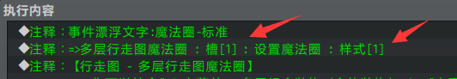

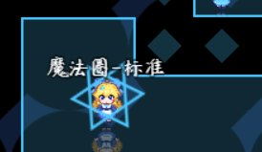

你也可以使用插件指令手动添加、删除装饰效果。

能操作的对象非常多。

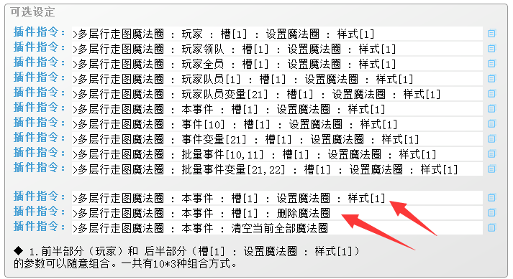

### 层级

#### 1）动画层级

动画层级以个体对象为准，

分为三层： 父贴图后面层、动画后面层、动画前面层。

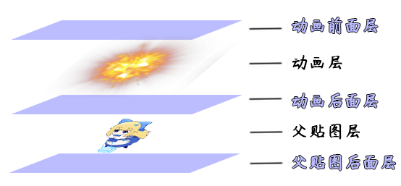

在战斗界面中，三层都处于敌人/角色层内，如下：

（最顶层、图片层、上层、下层 均为**界面装饰**插件用，个体装饰不涉及）

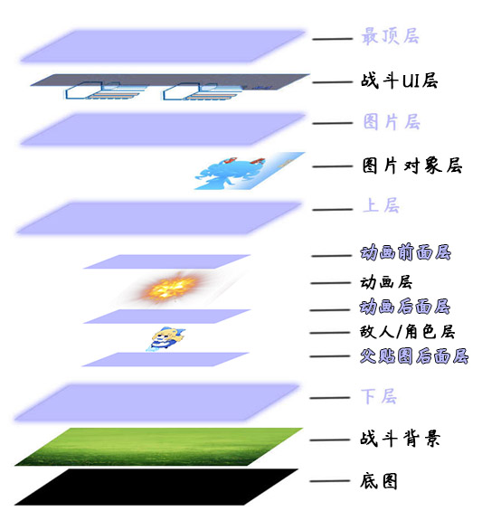

在地图界面中，三层都处于事件层，如下：

（最顶层、图片层、上层、中层、下层 均为**界面装饰**插件用，个体装饰不涉及）

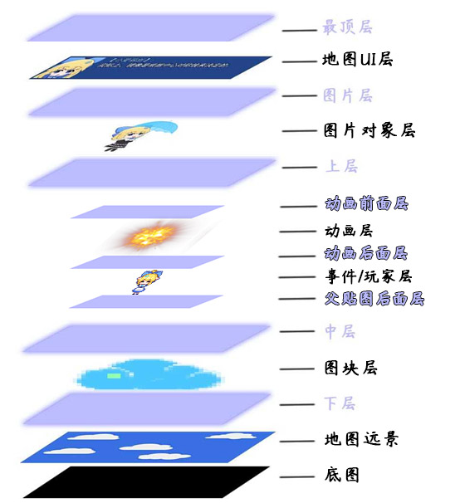

#### 2）行走图层级

行走图层级以个体对象为准，

分为两层： 父贴图后面层、行走图前面层。

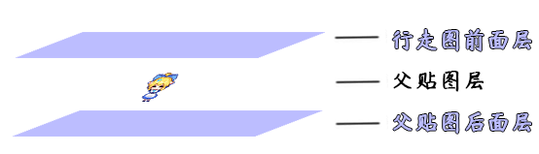

在地图界面中，两层都处于事件/玩家层，如下：

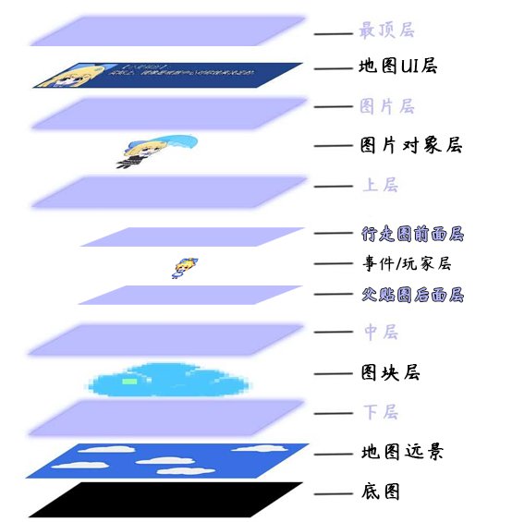

### 图片层级

**你可以自由设置图片层级的数值，数值最大的将在最上面，数值最小的将在最底部。**

**数值如果相同，那么将根据配置的先后顺序来确定。**

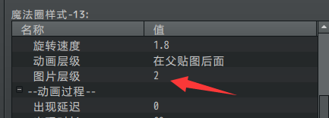

左图中，魔法圈图片层级，外环为2，内环为0。

右图中，魔法圈图片层级，外环为0，内环为2。可以看到内环盖住了外环，不合适。

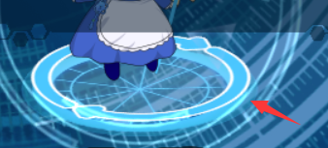 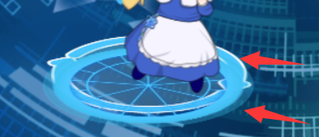

另外注意，动画魔法圈 与 行走图魔法圈 并不互通图片层级，

你需要留意叠加之后的先后顺序问题。

## 界面与层级

### 地图界面 - 父贴图后面层

注意，如果你设置了动画装饰在 父贴图后面层 ，你会发现有时动画效果会切割图块画的树木，这是正常现象。

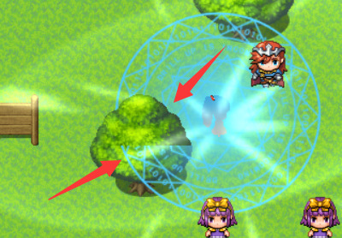 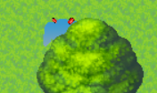

因为树木图块能够挡住事件，

所以装饰的魔法圈在 父贴图后面层 时，树木自然也能遮挡魔法圈。

另外，魔法圈在 动画前面层或动画后面层 时，都不会被遮挡，因为动画默认在树木图块的上面。

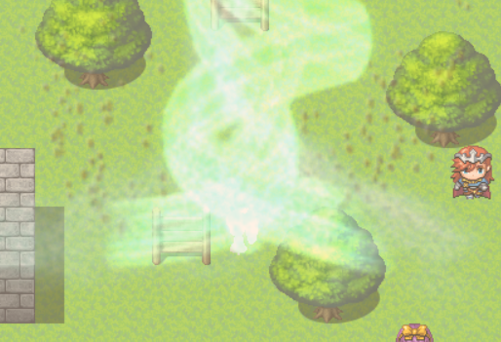

## 个体装饰属性

### 魔法圈 - 半图层效果

魔法圈装饰个体时，可以切割成两半。

上半部分处于"父贴图后面层"，

下半部分处于"行走图前面层"。

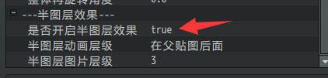

两半的魔法圈夹着 被装饰的贴图。

看起来好像环绕着贴图一样。

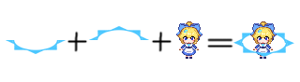

并且，半图层效果还能与3d效果的缩放、斜切、整体旋转叠加。

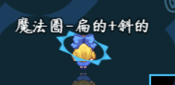

### 魔法圈 - 3d效果

图片普通的旋转效果如下：

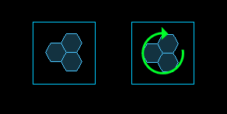

正常图片的旋转无法做到类似3d的旋转效果。

魔法圈中可以设置，比如设置缩放比例x 1.0 y 0.5 ：

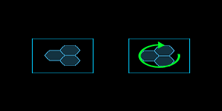

魔法圈还可以设置斜切比例x 0.0 y 1.0 ：（可以为负数，向反方向斜切）

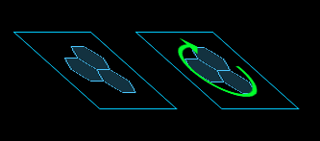

当然，图片终究是一张图片，是2d的，只能做出看起来像3d的效果。

无法实现像3d那样有遮挡，有厚度的旋转。

### 粒子

|  |
| --- |
| 粒子效果有非常多的属性配置，这里只简单介绍一下。  详细内容可以去看看：“1.系统 > 大家族-粒子效果.docx” |

粒子的基本配置如下：

出现范围、方向、速度、透明度、缩放

由于为 个体装饰，粒子的出现范围只能以 个体的半径圆 的范围来出现。

即粒子从个体对象的位置，向其他方向发散。

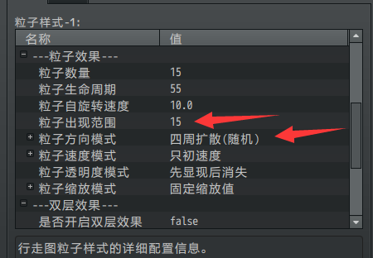

如果你想设计从四周聚集的粒子效果，可以设置 弹道倒放。

### GIF - 随机位置

GIF可以在播放完毕后，换个位置再播放一次，如此往复。

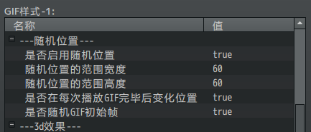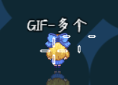

### GIF - 3d效果

GIF插件与魔法圈一样，也能设置3d效果，设置方法也一样，见：魔法圈 - 3d效果。

设置后，GIF会按照变形后的框架，正常播放图片内容。

示例中，菜单GIF可以设置为：

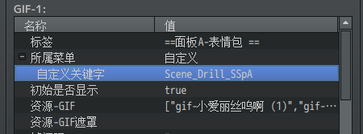

同时设置两处斜切，可以将GIF像两个方向的平行四边形延伸。

（斜切可为负数，表示反方向延伸。）

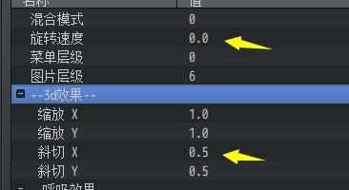 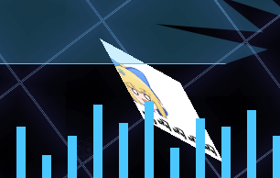

### 环绕球 - 原理

注意，2D游戏中并没有真实用于区分先后的z轴。

因此，要做出类似z轴效果的方法，就是不断切换贴图的 层级 。

原理如下图，球的贴图实际上辗转于 动画前面层 与 父贴图后面层，通过不断切换层级位置，使其看起来像先后移动一样。

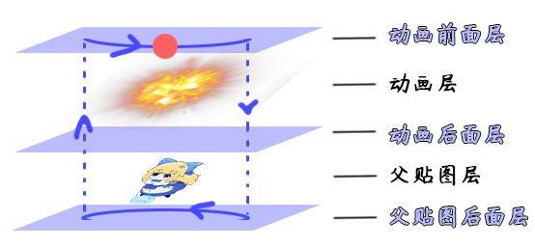

### 环绕球 - 自动调整效果

自动调整效果即根据球所在的y轴位置，稍微变暗或者变小，然后恢复。

能稍微强化 物体远近 的感受。

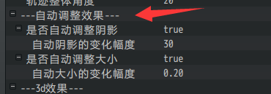

变暗和变小两种效果可以叠加使用。

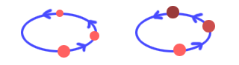

## 从零开始设计（DIY）

### 设计一个含魔法圈的事件

#### 1. 设置一个目标

首先要明确自己想要什么样的装饰效果。

这里，作者我以最简单的魔法圈绑定为例子。

给地图的小爱丽丝绑定一个魔法圈。

**+**

#### 2. 结构规划/流程梳理

用到了插件：

◆Drill_EventFrameCircle 行走图 - 多层行走图魔法圈

正常的插件配置流程即可。

配置魔法圈样式 -> 放置事件 -> 添加注释绑定样式 -> 完成

没有什么特别复杂的操作。

#### 3. 配置基本内容

**1）资源准备**

画一个魔法圈，并放在 img/Map__characterLayer文件夹下。

注意，这里是行走图（48x48像素）用的魔法圈，不要画太大了。



**2）配置样式**

在 多层行走图魔法圈 插件中，新建一个样式。

留意下面的参数：资源、平移、层级。

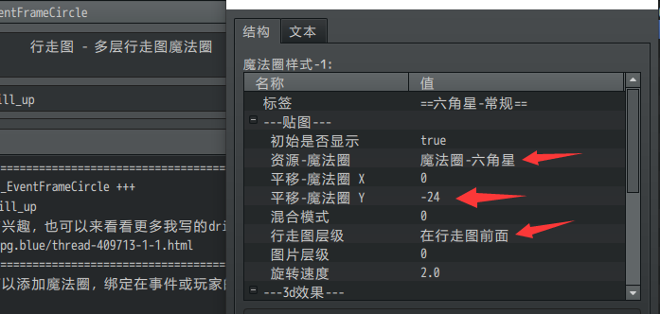

平移 0,0 则会绑定到行走图的 中心锚点。

而行走图的中心锚点在正下方，所以需要向上 偏移24像素 来修正位置。

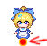

#### 4. 绑定事件

添加一个事件，加入如下的注释：



将样式[1]放入 槽[1] 中即可绑定。

槽的数量没有上限，可以放置很多个魔法圈叠加到一起。

#### 5. 测试效果

进入游戏中测试，效果如下图。



其他 个体装饰贴图 如粒子、GIF、环绕球 等，

都可以按照上述配置方法绑定到行走图中。

你也可以去 个体装饰管理层 看看完整的 个体装饰效果 介绍。

#### 6. 细节调整

魔法圈样式中，还有更多其他效果配置。

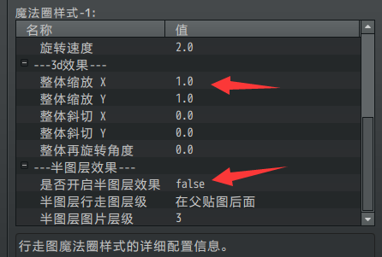

比如设置 整体缩放X 1.0，整体缩放Y 0.5 能够让魔法圈变扁。

可见：魔法圈 - 3d效果 。

比如设置半图层效果，能将魔法圈分成一前一后两半部分，让行走图看起来像是被魔法圈环绕一样。

可见：魔法圈 - 半图层效果 。

### 设计一个含魔法圈的动画

#### 1. 设置一个目标

首先要明确自己想要什么样的技能效果，避免在配置时绕晕自己的设计逻辑。

这里，作者我想在地图界面中，给事件播放一个动画，这个动画会出现旋转的魔法阵。来表现施法特效。

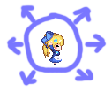

初步构想，使用动画魔法圈插件，魔法圈单纯放大展开即可。

（只不过后来的示例中的这个施法过程……加了亿点点效果……）

#### 2. 结构规划/流程梳理

用到了插件：

◆Drill_AnimationCircle 动画 - 多层动画魔法圈

◆Drill_AnimationParticles 动画 - 多层动画粒子

首先，动画魔法圈必须先 绑定 动画。

添加魔法圈时设置 绑定。



所以可以确定思路为：

**魔法圈 -> 动画**

由于直接在 地图中播放动画，设置 动画并行、不并行 都可以。

#### 3. 配置基本内容

**1）资源准备**

画一个魔法圈，并放在 img/Special__anim文件夹下。

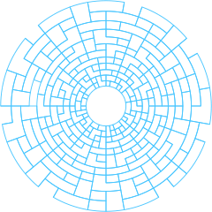

**2）配置动画**

进入配置动画的界面，

添加一个动画，这个动画不播放任何图片，只发出声音，以及施法目标闪烁一下。

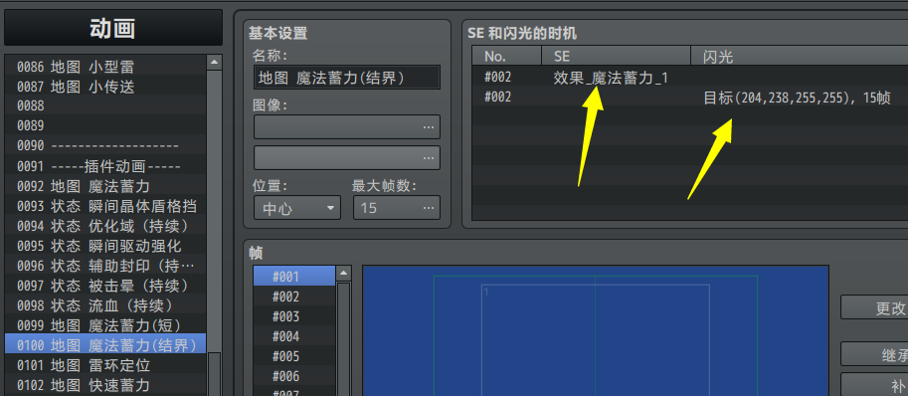

#### 4. 插件配置

打开插件配置样式，动画过程中设置为 放大显现 。

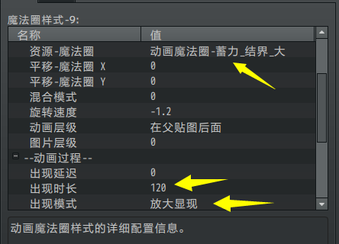

绑定刚才添加的动画即可。

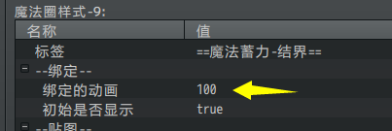

#### 5. 测试效果

在游戏中，播放这个动画看看效果。

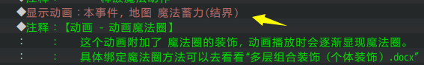

可以看到魔法展开了，只是效果有点单一。

（图中绿色的条 是 UI-缓冲时间条 插件 的效果。）

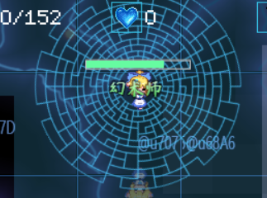

#### 6. 细节调整

为了更好突出施法者的效果，这里在魔法圈后面用同样方法添加了一个光魔法圈。

绑定在同一个动画上。

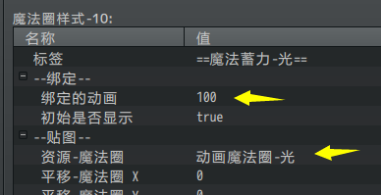

并且，添加了动画粒子效果，也绑定在该动画上。

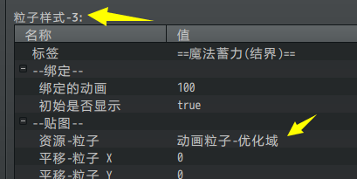

添加后效果如下。

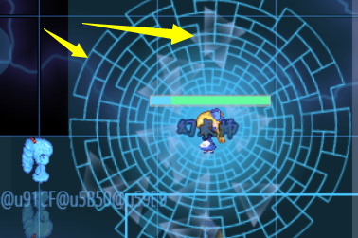

注意，这里出现的2个动画魔法圈和1个动画粒子，都只是在单条指令“显示动画”执行后出现的。

#### 示例中可参考对象

地图管理层的 幻术师、镜像师 ，以及示例中的动画插件。

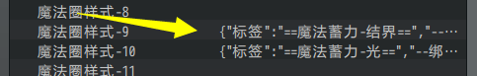

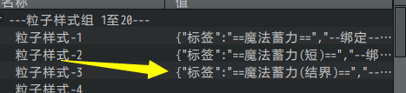

注意，幻术师释放魔法过程加了很多东西，这些都与 动画效果 **无关**。

比如：出现的绿色加满的条

◆Drill_GaugeOfBufferTimeBar UI - 缓冲时间条

该条是一个放置在地图界面中的独立物体，具有自己的贴图和时间计时器。

详细设计方法可以去看看：“13.UI > 关于缓冲时间条与数字.docx”。

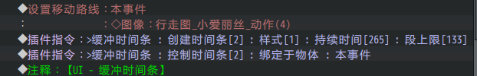

比如：小爱丽丝施法时缓慢飘起

◆Drill_EventContinuedEffect 行走图 - 持续动作效果

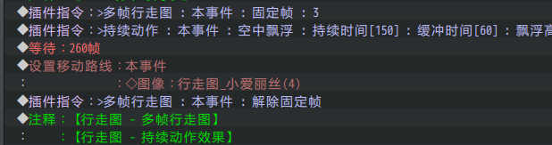

### 设计动画 魔法快速蓄力

#### 1. 设置一个目标

首先要明确自己想要什么样的技能效果，避免在配置时绕晕自己的设计逻辑。

2021年12月17日，作者我在看番剧《空罐少女》第三集时，对其中的萝莉施法蓄力效果吸引了，想模仿。

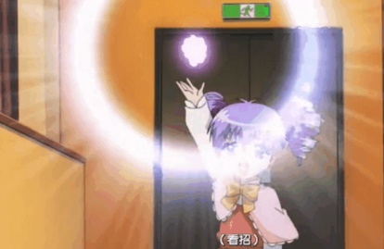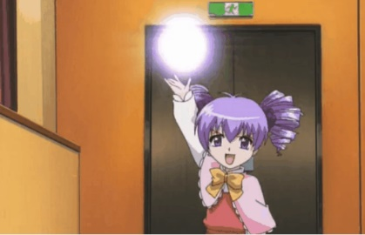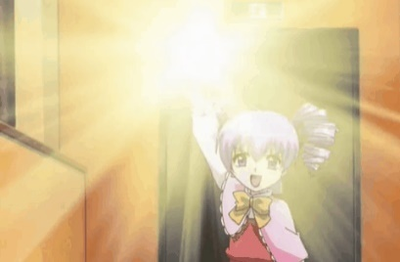

#### 2. 结构规划/流程梳理

用到了插件：

◆Drill_AnimationCircle 动画 - 多层动画魔法圈

这里只做一个魔法蓄力的动画，动画中有两个阶段：

一个光环收缩效果，一个收缩后闪光效果。

因此可以确定制作该动画只需要两个 动画魔法圈 即可。

并且两个魔法圈绑定同一个动画，只是出现时机不同。

**魔法圈 -> 动画**

该动画在 地图中播放，设置 动画并行、不并行 都可以。

#### 3. 配置基本内容

**1）光环绘制 – 环部分**

首先，添加黑色幕布，选择一个圆形区域，然后描边 10像素。

得到一个环。

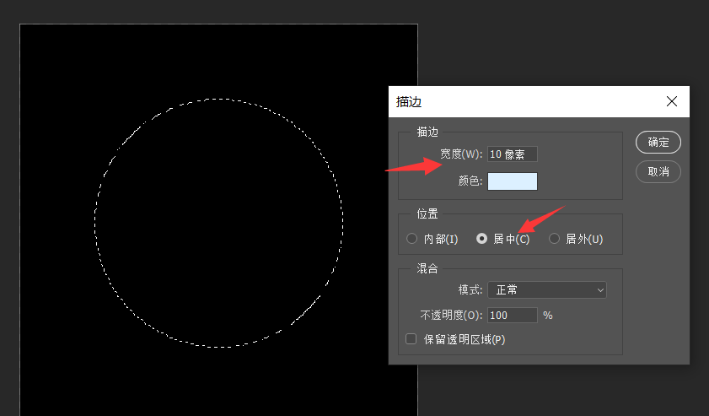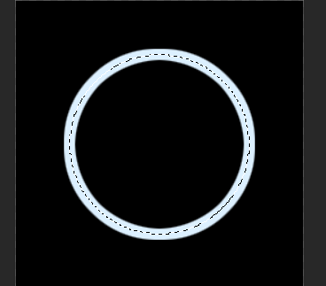

按ctrl选择圆环的区域，羽化5像素，新建图层，然后填充羽化的区域，得到渐变的环。

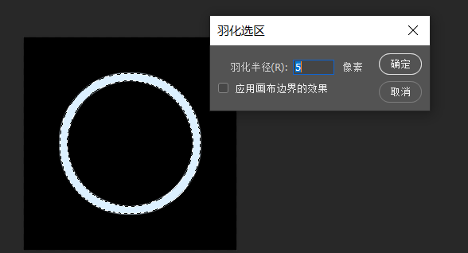 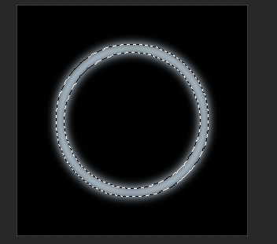

复制两个渐变环（渐变环），然后原来的实线环，调整透明度70%左右。得到光圈环。

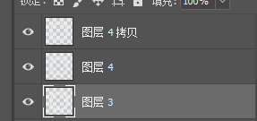 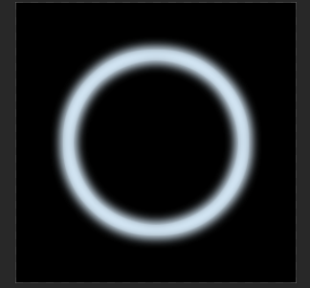

用圆区域画一个比圆环小的圆，然后删掉 其中一个渐变环 中的渐变区域，可以使得环外边缘比较模糊，环内边缘比较硬。

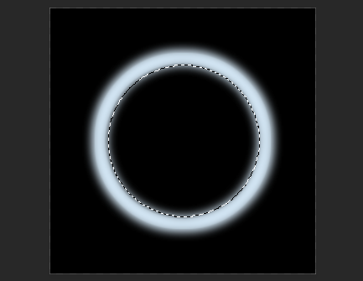 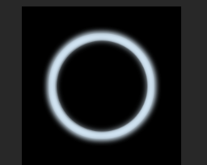

上述操作 **环的半径** 根据你的实际需要进行调整，可大可小。

作者我先后对 环的渐变与厚度 调整了多次。并不是一次性成功的。

**2）光环绘制 – 光束部分**

接下来，新开一个画布（400x400左右，是光环资源的两倍），

选择 滤镜 > 杂色 > 添加杂色 ， 得到一张雪花图。

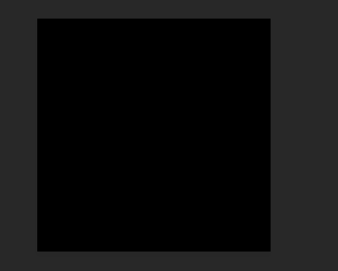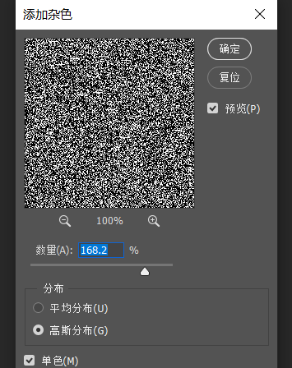

接着，设置 滤镜 > 模糊 > 动感模糊，把雪花图变成条形码。

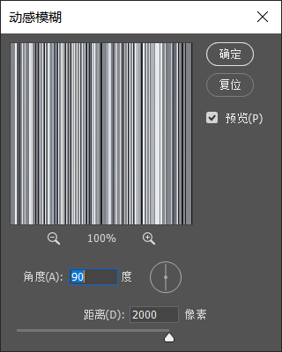

接着， 滤镜 > 扭曲 > 极坐标，得到粒子放射状图。

中心的放射效果不好，加一个 白色圆形渐变 来掩盖。

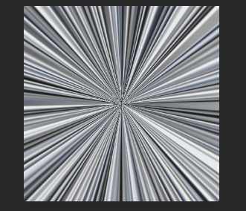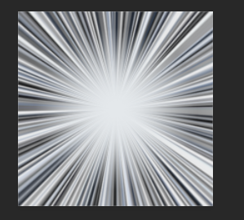

选择通道，按住ctrl键，选择RGB图层，得到放射选区。

选区填充 蓝色 即可。

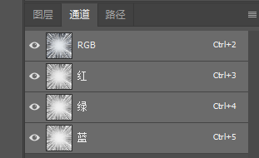 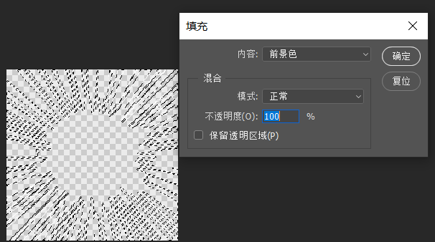

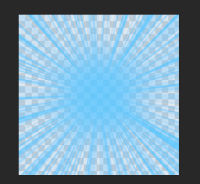

把原来的环，画布扩展到 260x260大小，加入刚才的放射图像。

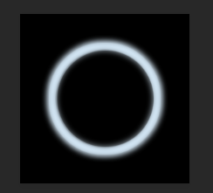 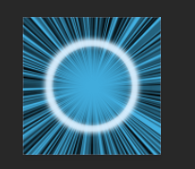

建立下图的蒙版，添加一个 1/4 黑色渐变的反向蒙版 和 一个 3/4 的黑色渐变蒙版。

将白色部分围成一个渐变环。

（具体渐变这里用图片不好展示，你需要自己调整渐变拉出一个渐变环）

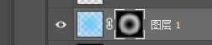

环渐变的蒙版效果如下，去掉黑色图层，即完成光环绘制。

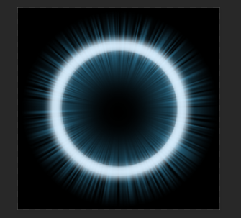 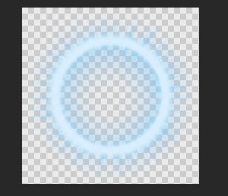

**3）之前失败的尝试**

其实之前模仿时，作者我偷懒了。考虑的是只用单纯的圆环收缩，但是后来发现效果没有番剧中那么好看，圆环看起来就像一个单纯的气泡，没有“光环”的感觉，所以弃用了。

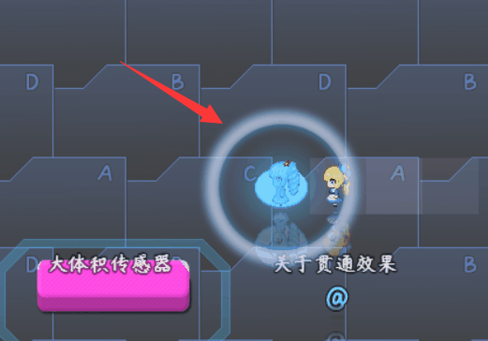

**4）配置动画**

进入配置动画的界面，

添加一个动画，这个动画不播放任何图片，只发出声音。

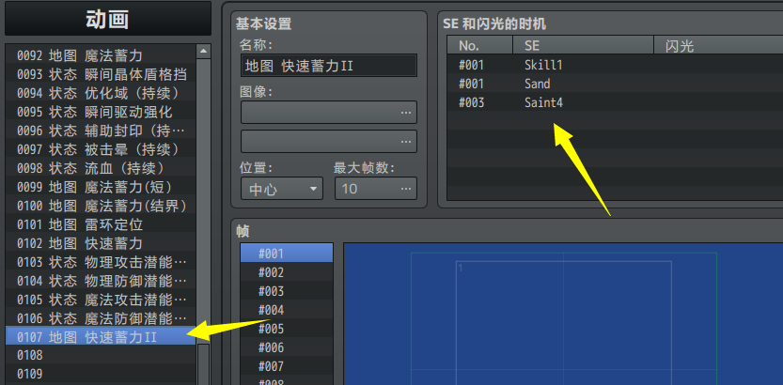

#### 4. 插件配置

**1）****配置环**

打开插件配置样式，将之前建好的环绑定到动画107。

由于是蓄力动画，蓄力在事件的上面，这里就设为“在动画后面”。

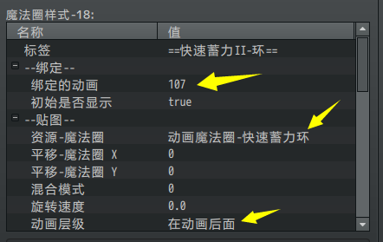

注意，这里的环由于需要收缩成为一个非常小的光点，

常规的持续，缩放为1.0，透明度255。

所以这里需要自定义 出现、持续 的状态：（相关内容可见：动画过程 ）



出现后立即消失，因此持续时长只给1帧。

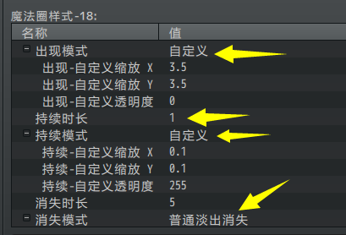

**2）配置闪光**

环收缩后，需要立即闪一下。

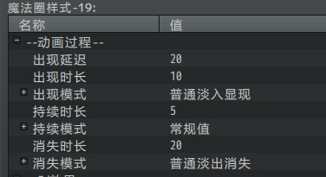

之前做了一个含有光束的闪烁，

不过实际测试效果时，与原来的环的光束效果重复了，不好看，

所以就换成了普通渐变圆的光。

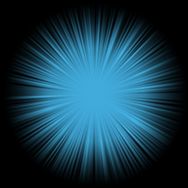

#### 5. 测试效果

在游戏中，播放这个动画看看效果。

该插件指令来自于插件 物体触发-固定区域&播放区域动画 ；

该插件可以在多个图块中批量播放动画。

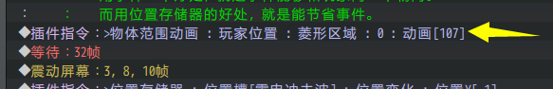

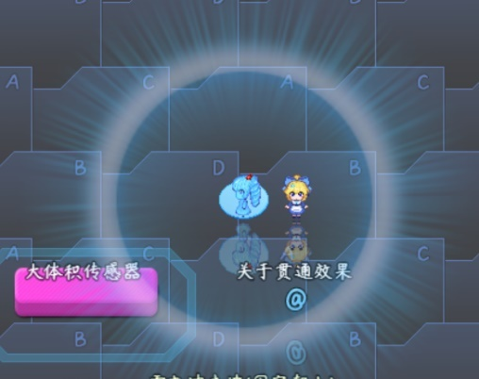

#### 6. 细节调整

蓄力时间需要反复调整，要确保音效 与 环动画、闪光 能适应。

环收缩动画指持续0.5秒，然后闪光0.2秒左右，整个魔法蓄力动画不超过1秒的时间。

（因此音效也要稍微加速一点点。）

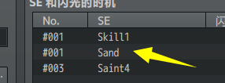

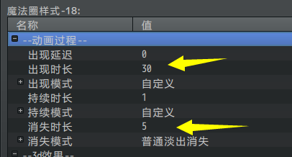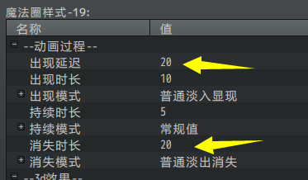

如果动画效果不好看，还需要再次打开ps重新调整资源图片。

#### 示例中可参考对象

物体触发管理层、物体触发应用播放了 此动画 和另一个魔法蓄力的动画，可以去看看。

你也可以单独执行播放动画指令播放107动画看看效果。

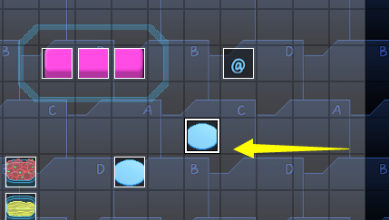

### 设计技能 物理攻击潜能

#### 1. 设置一个目标

首先要明确自己想要什么样的技能效果，避免在配置时绕晕自己的设计逻辑。

这里作者我打算制作一个能表现战斗单位被强化的球体。这个球体围绕单位旋转。

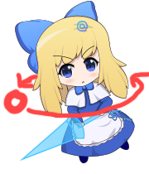

#### 2. 结构规划/流程梳理

用到了插件：

◆Drill_AnimationSurround 动画 - 多层动画环绕球

首先，环绕的球体，需要用到 环绕球 插件。

注意，在配置前，你需要**先理清 状态、技能与动画** 之间的关系。

可以去看看 “12.动画 > 关于魔法效果与并行动画.docx”。

然后，需要考虑球体的 **出现时机** ，单位被强化时，球体才会出现。

强化有两种： 可叠加的buff；单独设计的状态。

由于buff无法绑定并行动画，所以绝对专门设计一个状态来进行表现。

所以可以确定思路为：

**环绕球 -> 状态**

由于环绕球无法直接绑定，所以思路改进为：

**环绕球 -> 动画 -> 并行动画 -> 状态**

因此可以确定用到下面的插件：

◆Drill_AnimationSurround 动画 - 多层动画环绕球

◆Drill_AnimationInParallel 动画 - 并行战斗动画

◆Drill_AnimationInState 动画 - 并行动画绑定于状态

#### 3. 配置基本内容

**1）资源准备**

打开数据库 > 状态，准备添加四个新的状态。

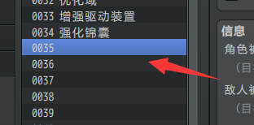

由于状态的图标还没画，就画一下状态的图标吧。（/img/system/IconSet.png）

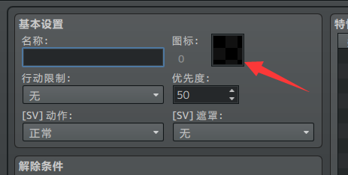

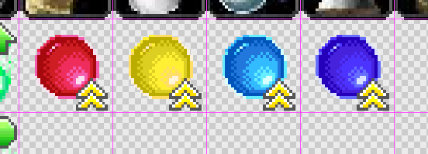

同样的，实际环绕的球，也需要单独画。

画好后，放置在 /img/Special__anim 文件夹下。

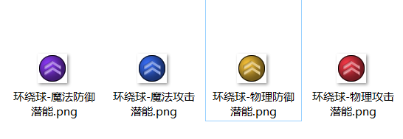

**2）配置状态**

设定为：只持续当前回合和下一回合，攻击力提高150%。

实际上也就是相当于把本回合的攻击积攒到下回合一起爆发。

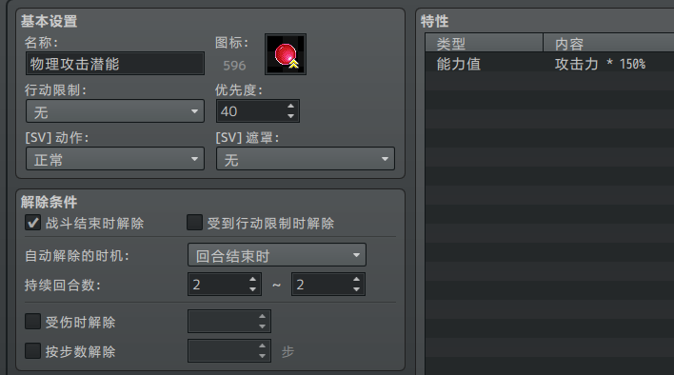

顺带把其它三个状态一并添加了。

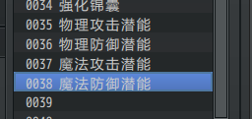

**3）配置动画**

进入配置动画的界面，

添加一个动画，这个动画不播放任何图片，只发出声音，以及施法目标闪烁一下。

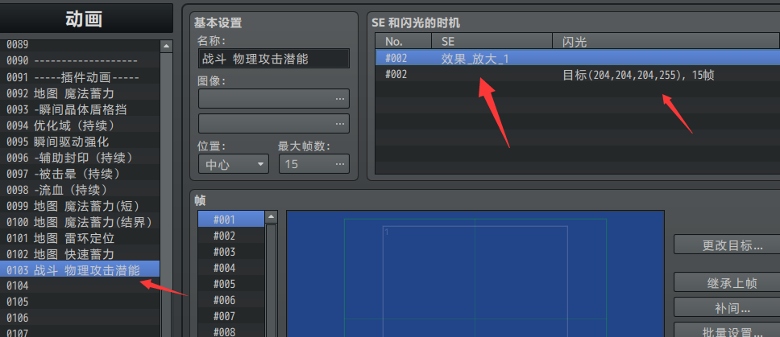

注意，插件的动画需要稍微区分一下 地图/战斗/状态 三种，

其中，状态的动画效果一般都是 **无限时间** 的，所以需要特别标记一下。

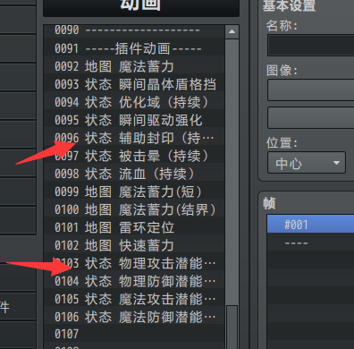

**4）配置技能**

动画配置好之后，配置技能，技能附加指定状态。

注意，技能中的 动画 需要设为空，因为技能的动画是 串行 的，会一直等到动画播放结束才会放开。

而这里配的 动画是无限时间的 ，这样会直接导致战斗时永久等待单位施法。

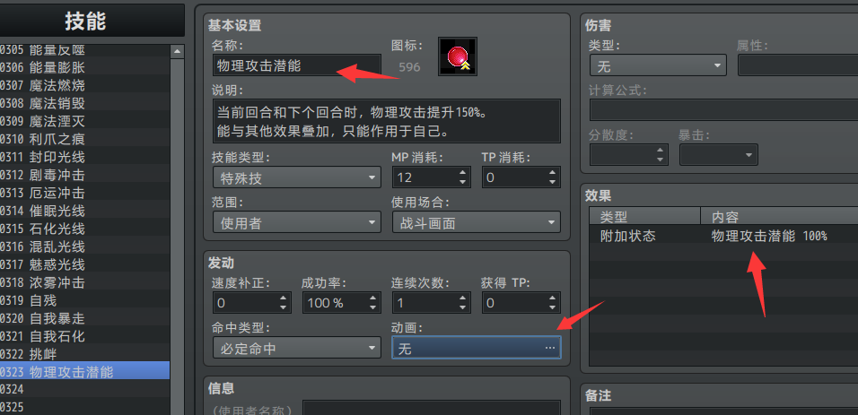

#### 4. 插件配置

关联的流程是这样的：

环绕球 -> 动画 -> 并行动画 -> 状态

**1）并行动画 绑定到 状态**

先将动画 并行绑定 在状态上。

这里注意，因为环绕球是“无限持续时间”的，所以必须在状态消失时，让其自动消失。

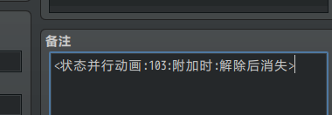

**2）环绕球 绑定到 动画**

配置 环绕球 绑定 指定动画即可。

动画播放时自动出现。

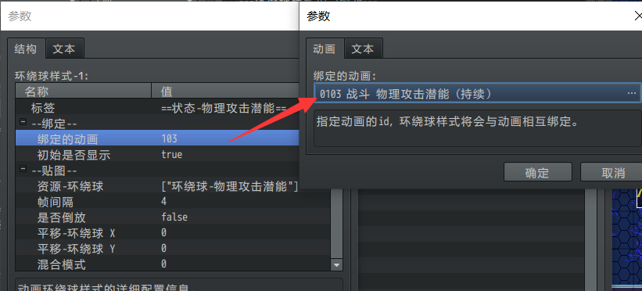

#### 5. 测试效果

**1）战斗测试**

接下来可以在敌群中，配置敌人释放技能进行测试了。

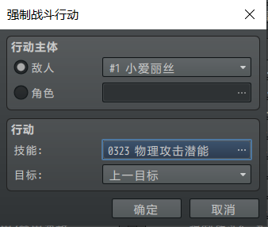

可以看到小爱丽丝能够正常释放魔法，并出现环绕球了。

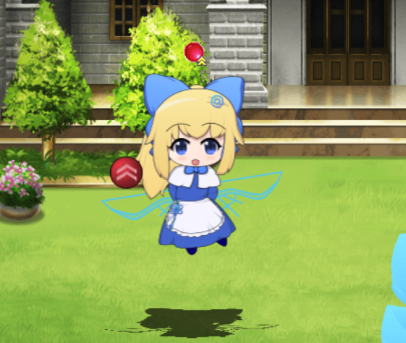

换成量子妹施法，能够看到头像环绕。

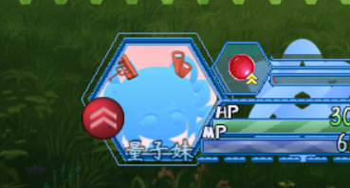

**2）未出现效果情况**

如果没有出现效果，也不需要担心，重新检查一下配置流程：

**环绕球 -> 动画 -> 并行动画 -> 状态**

流程中任何一个情况未关联上，都不会出现效果。

这里你可以先检查一下这个流程：

**环绕球 -> 动画**

使用插件指令播放并行动画：

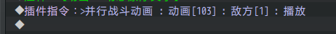

如果动画不能正常播放，那么可以检查一下流程：4. 插件配置

如果动画能正常播放，出现环绕球，那么就可以确定是后面的流程出现了问题。

回头看一下是不是有什么基本配置忘了：3. 配置基本内容 。

注意，配置的动画**不能**直接用默认的指令播放，

因为战斗界面是串行的，这样会永久处于等待状态。

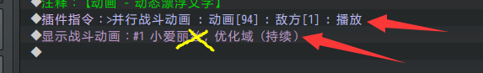

#### 6. 细节调整

效果完成后，你还会发现一些细节有待完善，比如下图：

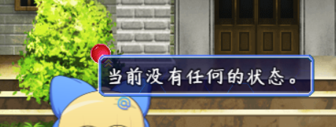

这个效果是插件 鼠标-状态和buff说明窗口 的功能，详细状态打开那个插件进行配置。

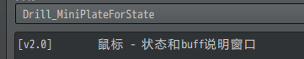

#### 示例中可参考对象

示例中，状态下的 35-38号状态 ，都分别配置了 物理攻击潜能、物理防御潜能、魔法攻击潜能、魔法防御潜能 四个状态，这些状态都绑定了环绕球，可以去看看。

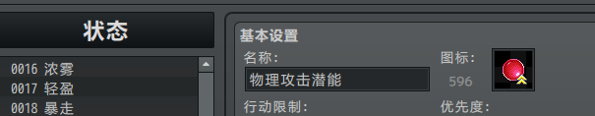



## 一些碎碎念

### 标签

由于你需要配置大量背景内容到相应的插件中，你不能一次性看见全部内容，这里用标签来进行区分。**标签不作用在插件中，只是在配置的时候方便查看**。

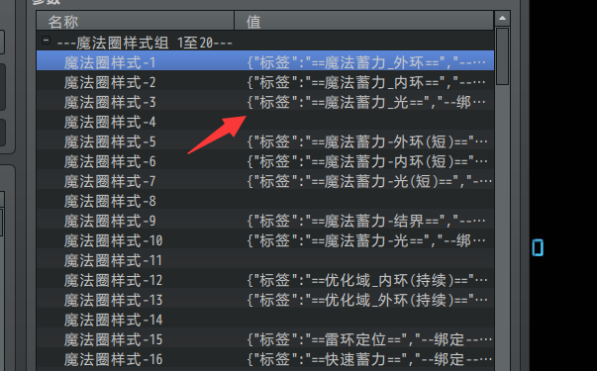

如果标签名长了，你可以拖拽下面两个竖线，把值拉开查看。

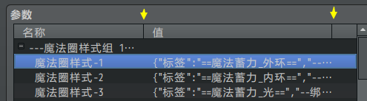

### 配置难度

相关插件类型配置要注意的地方如下：

|  |  |  |
| --- | --- | --- |
|  | 配置、功能的区别 | 复杂度 |
| 动画（地图） | 直接配置 + 时间配置 | ★★ |
| 动画（战斗） | 直接配置 + 时间配置 + 绑定动画 + 绑定技能/状态 | ★★★ |

### 动画绑定

动画主要体现的是 持续性 或 瞬间性 的效果。

游戏编辑器原动画有一些不足之处：帧数最大200，动画流畅性较低。

（流畅性低的主要原因，是因为脚本层面就固定了4帧的游戏时间才播放下一帧的动画，素材也不好提供高清的。）

这里，你可以配置多个不同的魔法圈绑定在同一个动画中，实现快速配置流畅性较高的动画效果。

动画中，根据时间设置分为4个阶段： 延迟、出现、持续、消失

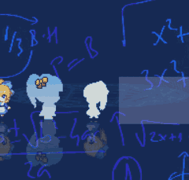 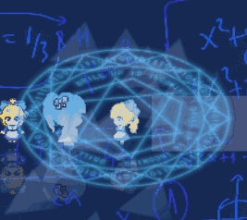  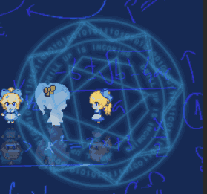

**每个魔法圈、粒子等都是单独配置这4个阶段，你可以控制不同时机下效果出现的时机。**

延迟：正常播放动画，但是魔法圈都不会出现。

出现：魔法圈出现时的时间。

持续：魔法圈长期待着的时间。

消失：魔法圈消失的时间。

（如果你想设置无限持续时间，可以直接设置8位数就可以了。）

（60帧为1秒，3600为1分钟，5184000为1整天的持续时间。）

### 魔法蓄力

魔法蓄力是指施法前的等待时间，这段时间内可以被其他攻击打断施法。（也叫前摇）

**1）长时间的魔法蓄力**

该灵感来自于游戏《命运召唤尔茄的精灵石》，其中蓄力音效也来自于该游戏。

蓄力期间是可以被怪物攻击打断的。

（因为蓄力时间超过4秒，对其印象非常深，所以后来就模仿了）

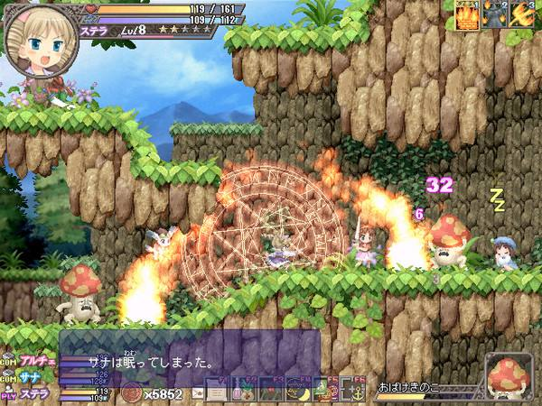 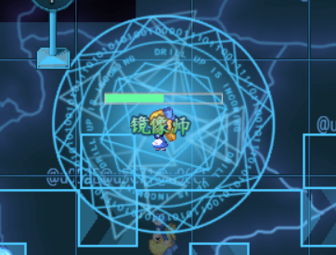

**2）短时间的魔法蓄力**

通常只需要0.5 ~ 1秒的时间，一闪，然后施法。

部分灵感来自于番剧《空罐少女》第三集，制作方法可见：设计动画 魔法快速蓄力 。

 

有群友指出上面两个角色的发型都是螺旋卷，与量子妹发型很像，问是不是故意的。

Σ(°Д°; 这我还真的没注意到，只是巧合而已。